Insteek thermometer
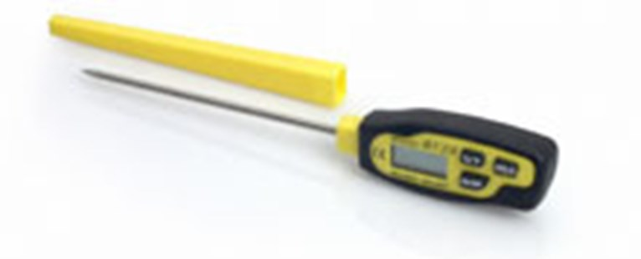
Praktische insteek thermometer met een groot meetbereik. Meetpunt van roestvrij staal. Het ideale instrument om op eenvoudige wijze de werking van de Dryfast bouwdrogers te controleren. De meetpunt tussen de lamellen van de verdamper steken en als het temperatuurverschil tussen ruimtetemperatuur en verdamperblok voldoende groot is, dan is de bouwdroger in orde. Zeker ook handig bij een lage relatieve vochtigheid in de testruimte.
Meetbereik temperatuur | -40 tot 250°C
Nauwkeurigheid temperatuur | 1,5% van meetwaarde of ± 2°C
Uitlezing | °C, °F
Menu opties | max. en min., 'hold' functie
Afmetingen | 211 x 19 x 32 mm
Gewicht | 130 gr.

